1. **团队组件以及项目确立（2018.04.25）**

**（一）NABCD分析**

N——need，需求

我们做的是“动态的太阳系模型”，其中有八大太阳系行星，太阳，地球，火星，金星，木星等；而每个行星运转的轨迹不一样，速度也不一样，还有月球绕着地球做无规则的圆周运动，金星和天王星的公转方向与其他几大行星相反；

A——Approach 做法

我们的项目，基本上都是一些简单的技术，也没有设计数据库，直接用一个类来存放项目中的数据，我觉得这在效率上有很大的提高；

B——Benefit，好处

好处：模型清楚，结构简单；

C——Competitors 竞争

我觉得我们的项目在市场上竞争方面没有太大的优势，我们也知道，现在一些前端技术很成熟，设计这一方面，有着很大的潜力，相比于前端的设计，我们的项目还是很不成熟，我们在今后的学习中会慢慢积累，争取做的更好；

D——Delivery 推广

暂时，我们的项目在这一方面没有优势，我们会分析在当下Android，web市场下的众多情景；引导我们以后的项目在这个方向上发展。

1. **团队第一次集体照**

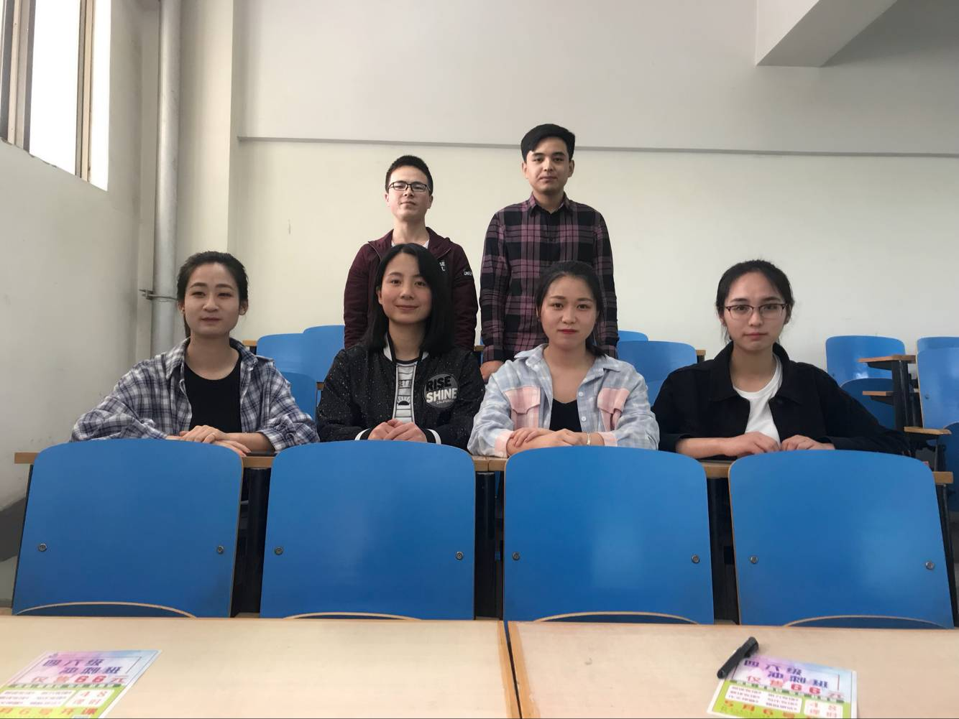

**二、项目开题报告（2018.05.02）**

**（一）研究目标、研究内容和拟解决的关键问题**

研究目标：让初一学生很快的理解太阳系模型；

研究内容：“动态的太阳系模型”；

拟解决的关键问题：由于太阳系模型较抽象，老师不好演示，采用我们的项目就可以一目了然的理解太阳系模型；

**（二）拟采取的技术路线**javaweb

**（三）项目进度时间安排**

（文献查阅）： 2018 年 4 月29日至 2018 年 5 月1日

（社会调查）： 2018 年 5 月1日至 2018 年 5 月3日

（方案设计）： 2018 年 5 月3日至 2018 年 5 月8日

（实验研究）： 2018 年 5 月8日至 2018 年 5 月20日

（数据处理）： 2018 年 5 月2日至 2018 年 5 月22日

（研制开发）： 2018 年 5 月22日至 2018 年 6 月10日

（项目鉴定）： 2018 年 6 月11日至 2018 年 6 月20日

**（四）预期成果**

1、实现实用美观的“太阳系运动模型”；

2、将该软件发布出去，投入应用。

1. **项目原型设计以及开发（2018.05.08）**
2. **基于原型的团队项目需求调研与分析（2018.05.17）**

用例图

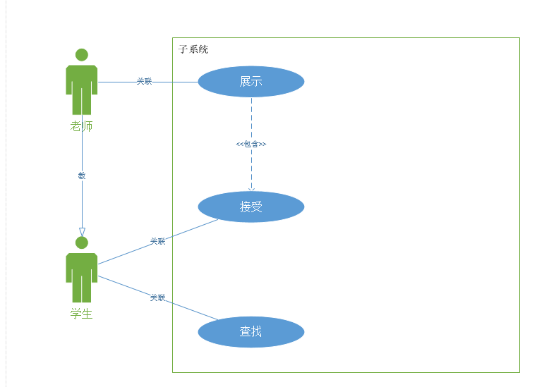

1. **团队项目需求改进与系统设计（2018.05.29）**

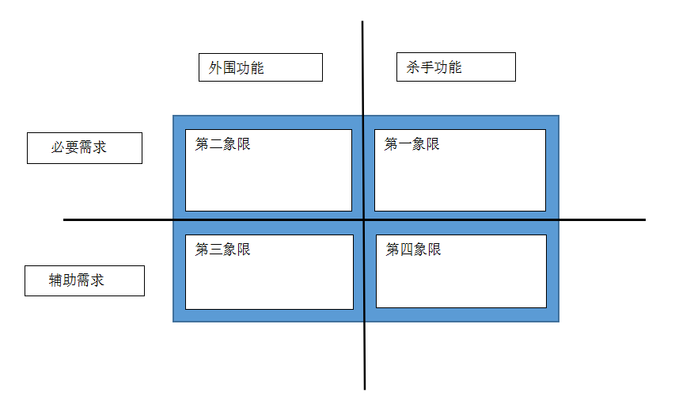

团队项目WBS

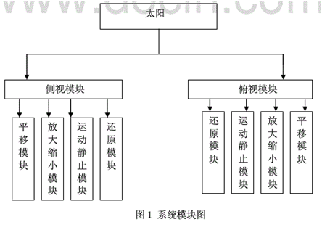

看板图

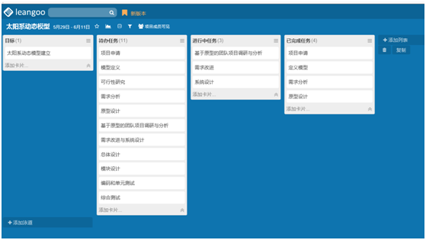

燃尽图

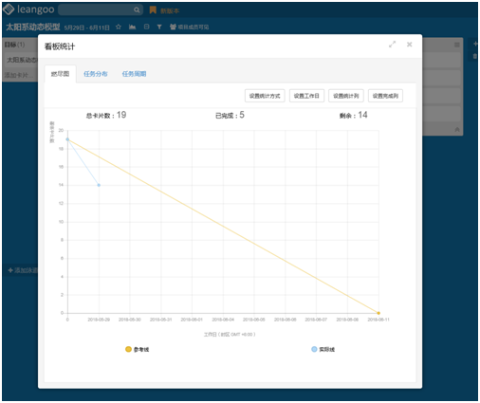

总体设计结构图

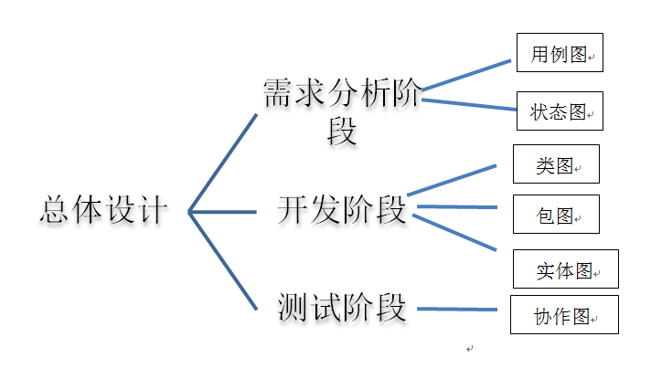

1. **团队项目系统设计改进与详细设计（2018.06.06）**
2. **团队项目设计完善&编码测试（2018.06.20）**

软件关联数据库表

管理员

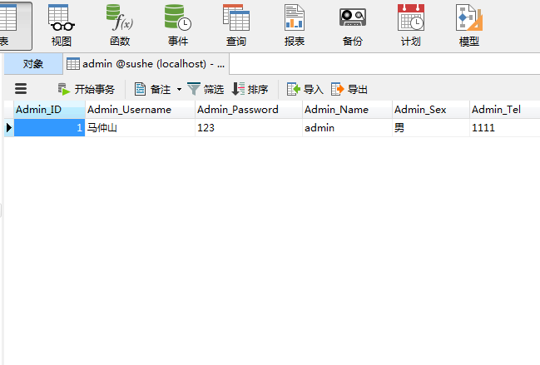

学生表

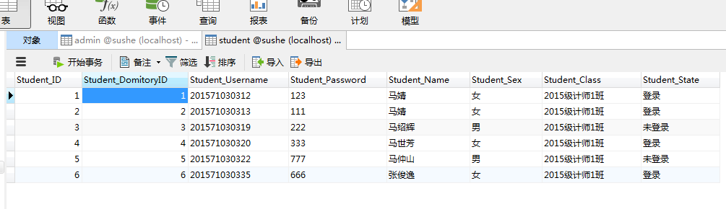

教师表

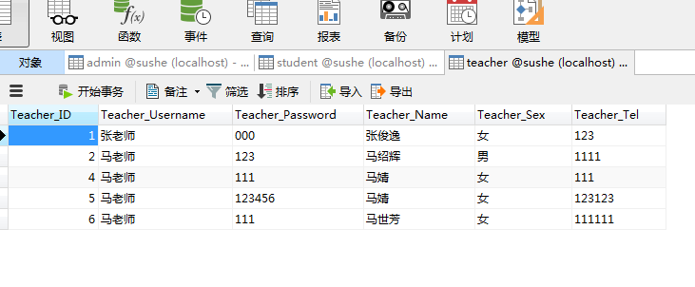

1. **Bata冲刺（2018.06.21-2018.06.27）**
2. **团队项目用户验收评审（2018.06.30）**

